  ADOTEC | MÓDULO | ELECTRICIDAD BÁSICA
  PROFESOR
  ALUMNO
  PRÁCTICA N°____
  PPT
  N° 2
  OTRO
 | UNIDAD III | FUNDAMENTOS
 | GUÍA DE TRABAJO N°2 | Dispositivos eléctricos
NOMBRE |  |  | FECHA | CURSO

- OBJETIVO:
Conocer las características principales de algunos dispositivos eléctricos importantes.
- LUGAR:
Sala de clases.
- RECURSOS:
Guía de trabajo N° 2.

ACTIVIDADES:
I Responda las siguientes preguntas.
- ¿Nombre 5 aplicaciones en las cuales el magnetismo es necesario?
R1: Motores eléctricos, ventilador, parlante, relé, dínamo, electroimán, impresoras, batidoras, máquina de lavar ropa, locomotora eléctrica.
- ¿Cuál es la característica del campo magnético que es importante en el electroimán?
R2: En el electroimán el campo magnético trata de disminuir su energía atrayendo y permaneciendo dentro de materiales ferromagnéticos. Por esto los atrae.
- Nombre dos ventajas del electroimán sobre el imán permanente para atraer objetos ferromagnéticos.
R3: Se puede regular la intensidad de la fuerza de atracción regulando la intensidad de la corriente en el electroimán. Se puede cortar la fuerza de atracción en cualquier momento.
- Señale ejemplos de materiales ferromagnéticos que estén atraídos por un imán o por un electroimán.
R4: El hierro, el acero, el cobalto, el niquel.
- ¿Puede explicar por qué un electroimán en forma de "U" es más eficiente que un electroimán con núcleo recto en forma de barra?
R5: La forma de "U" permite que el campo magnético del electroimán permanezca a mayor distancia en el núcleo ferromagnético, reduciendo las perdidas y mayor parte del campo magnético participa de la fuerza de atracción.
- ¿De qué está constituido un electroimán?
R6: Un electroimán se compone de una fuente de poder, una bobina y un núcleo o émbolo.
- ¿De qué depende la intensidad de la fuerza de un electroimán?
R7: La intensidad de la fuerza de un electroimán depende de la forma del núcleo, del número de espira de la bobina y de la intensidad de la corriente.
- El electroimán ¿Sólo atrae materiales ferromagnéticos?
R8: No, el electroimán también atrae a imanes permanentes o a otros objetos que producen campos magnéticos como bobinas, espiras o solenoides.

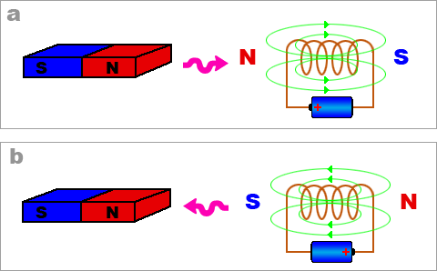
- Si un electroimán atrae el polo norte de un imán permanente a uno de sus polos como lo indica la figura y se invierte el sentido de la corriente que circula en el electroimán ¿Qué cambio se observa en la fuerza entre ambos?

R9: Si el electroimán atrae el polo norte de un imán permanente, significa que el polo del electroimán que produce la fuerza de atracción es un polo sur como en la figura (a). Si se invierte el sentido de la corriente en el electroimán, se invierte el campo magnético, el polo sur cambia para ser un polo norte (figura b) y entonces va a repeler el polo norte de imán permanente que antes estaba atraído.
N
S
N
S
- ¿Cuál es la similitud entre un electroimán y un relé?
R10: Ambos, el electroimán y el relé, utilizan la fuerza de atracción del campo magnético sobre materiales ferromagnéticos. Los dos tienen una bobina y un núcleo.
- ¿Cuál es la principal utilización del relé?
R11: Un relé sirve principalmente para abrir y cerrar un circuito de potencia a partir de un circuito de control eléctrico de baja potencia.
- ¿Por qué un relé se considera un dispositivo electromecánico?
R12: El relé es un dispositivo electromecánico, pues transforma una corriente eléctrica en un movimiento mecánico del émbolo.
- ¿Qué elemento se agrega al electroimán para oponerse a la fuerza magnética sobre el núcleo o el contacto del interruptor?
R13: Se necesita agregar un resorte para devolver el núcleo a su posición original cuando el electroimán no está activado.
- ¿Cuántos terminales eléctricos tiene un electroimán? ¿Cuántos tiene un relé? Describe cada uno.
R14: Un electroimán debe tener 2 terminales eléctricos, uno conectado al borne positivo de una fuente de poder y el otro al borne negativo. El relé tiene los mismos terminales para accionar su bobina y tiene a lo menos dos terminales más del circuito que controla. En total el relé tiene habitualmente a lo menos 4 terminales.
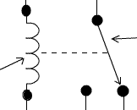
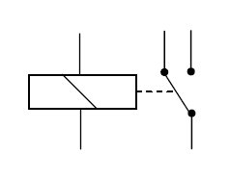
- ¿Cuál de estos dos símbolos representa un relé?
R15: Los dos símbolos representan un relé electromecánico.
B
A
- ¿Cuántos terminales eléctricos tiene un disyuntor?
R16: El disyuntor tiene sólo dos terminales eléctricos, una entrada y una salida pues el disyuntor se conecta en serie con el equipo que protege. La corriente eléctrica que alimenta el equipo pasa primero por la bobina del disyuntor.
- ¿Es un parlante un dispositivo electromecánico?
R17: Sí, en un altavoz, la bobina dependiendo de la corriente eléctrica que la activa mueve una membrana y entonces produce un movimiento mecánico. Cuando se mueve la membrana, ésta genera una onda sonora que se puede escuchar.
- ¿Cuál de las siguientes alternativas es correcta?
Un transformador, transforma:
  - Energía eléctrica en energía mecánica.
  - Energía eléctrica en energía acústica.
  - Energía mecánica en energía eléctrica.
  - Energía eléctrica en energía eléctrica.
R18: Respuesta d.

- Examine las siguientes alternativas y determina cuál o cuáles de ellas son verdaderas.
Se emplea un transformador para:
  - Aumentar la tensión de una fuente de poder.
  - Disminuir la corriente eléctrica en un circuito.
  - Disminuir la tensión de una fuente de poder.
  - Aumentar la corriente eléctrica en un circuito.
R19: todas las respuestas son correctas.
- ¿Por qué un transformador no puede funcionar con corriente continua?
R20: El transformador sólo funciona con corriente alterna y no con corriente continua porque una corriente continua produce un campo magnético constante y un campo magnético constante no genera corriente eléctrica.
- ¿De qué depende que un transformador suba o baje el voltaje de una fuente de poder?
R21: Depende del número de espiras de la bobina primaria y de la bobina secundaria
- ¿Por qué es importante el núcleo en un transformador? ¿Qué forma es la más adecuada?
R22: El núcleo del transformador es importante, pues contiene el campo magnético, lo guía y reduce así las pérdidas de energía. El núcleo, el más adecuado para un transformador, es en forma de anillo pues así, el campo magnético no sale nunca del material ferromagnético y minimiza las pérdidas.
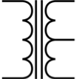
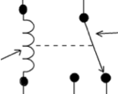
- ¿Cuál de estos símbolos es el de un transformador?

(A) (B)
R23: El símbolo A) es el de un transformador, se reconoce a sus dos bobinas. El símbolo B) es el símbolo de un relé electromecánico.
- ¿Se puede utilizar un transformador que eleva la tensión en un circuito para bajar la tensión en otro circuito?
R24: Sí, con algunas precauciones se puede utilizar un transformador en los dos sentidos. Es suficiente para esto invertir los terminales de la bobina primaria con los terminales de la bobina secundaria.
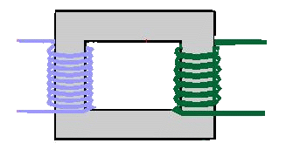
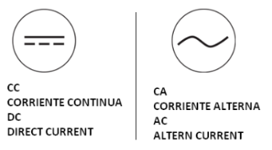
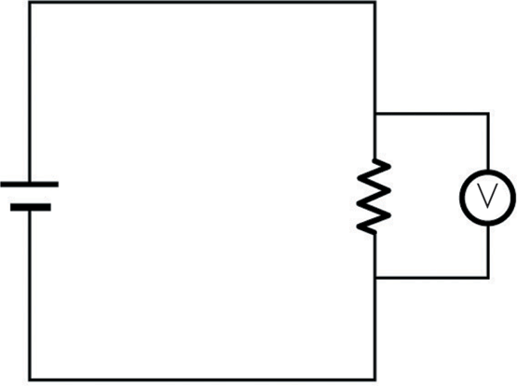
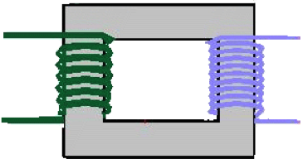
- Un transformador cuya bobina secundaria tiene más espiras que la bobina primaria, entrega tensión más alta a la salida que a la entrada. ¿La intensidad de corriente que entrega este transformador al circuito que alimenta, es mayor o menor que la que recibe en su entrada? ¿A qué gran principio de la electricidad se debe este comportamiento?
R25: La bobina del transformador que tiene más espiras entrega la tensión más alta y la corriente de menor intensidad. Esto se debe a la conservación de la energía o de la potencia pues la potencia se obtiene multiplicando el voltaje por la intensidad de corriente.
- ¿Cuál de las siguientes alternativas es correcta?
El propósito del alternador es:
  - Transformar corriente continua en corriente alterna.
  - Transformar energía química en energía eléctrica.
  - Transformar la energía mecánica en corriente eléctrica alterna.
  - Transformar corriente eléctrica alterna en energía mecánica.
R26: Respuesta correcta: c.
- Nombre tres dispositivos que funcionan con el principio del alternador
R27: Generador eólico, turbina hidráulica, automóvil, avión, etc.
- ¿Con qué principio funciona el alternador?
R28: El principio de funcionamiento del alternador es que un campo magnético variable induce (genera) en un hilo conductor una corriente eléctrica. El efecto es más fuerte si el hilo tiene forma de una espira y aun más si son varias espiras formando una bobina.

- Examine las siguientes alternativas y determina cuál o cuáles de ellas son verdaderas.
En una bobina, un campo magnético variable produce:
  - Una diferencia de potencial.
  - Una corriente eléctrica.
  - Un movimiento mecánico.
  - Una fuerza electromotriz.
R29: Un campo magnético variable en una bobina produce una fuerza electromotriz, o sea un voltaje, una diferencia de potencial o una tensión (respuestas a. y d.). Si la bobina está conectada a un circuito cerrado, se generará en esté una corriente eléctrica (respuesta b.).
- Complete la siguiente descripción de un alternador con palabras de la siguiente lista:
Estator-circuito de diodo–resistencia–batería–rotor-circuito regulador-escobillas de carbonos- amperímetro-colector- motor.
El _______ gira alrededor de su eje empujado por energía mecánica e induce la corriente eléctrica en las bobinas del _________. El ___________ es fijo y en sus bobinas circula la corriente inducida por el campo magnético del __________ y sirve para cargar la _________. El _______de__________ permite transformar la corriente alterna inducida en corriente continua. El _________ _________ regula el voltaje del alternador para no sobrecargar la ____________. El ___________ y las _________de______________ transmiten la corriente eléctrica del circuito regulador al ______ en movimiento.
R30: El rotor gira alrededor de su eje empujado por energía mecánica e induce la corriente eléctrica en las bobinas del estator. El estator es fijo y en sus bobinas circula la corriente inducida por el campo magnético del rotor y sirve para cargar la batería. El circuito de diodo permite transformar la corriente alterna inducida en corriente continua. El circuito regulador regula el voltaje del alternador para no sobrecargar la batería. El colector y las escobillas de carbono transmiten la corriente eléctrica del circuito regulador al rotor en movimiento.
- ¿Por qué un alternador de un automóvil necesita un rotor con una bobina electromagnética y no un imán permanente?
R31: El alternador podría funcionar con un imán permanente, pero esto produciría una tensión muy variable dependiendo de la velocidad de rotación del motor de combustión interna (gasolina). Con una bobina, se puede regular la intensidad del campo magnético y regular el voltaje de la corriente inducida para cargar la batería de forma óptima.

- ¿Cuáles son las fallas más comunes del alternador? Explique por qué se producen estas fallas.
R32: El desgaste de las escobillas de carbono y los cortocircuitos. Los carbonos se gastan por el polvo y la fricción sobre el colector y deben ser remplazados periódicamente. El agua produce cortocircuitos y daños a las bobinas del estator y del rotor.
- Para un motor eléctrico ¿Cuál es la regla que permite determinar el sentido de la fuerza que ejerce el campo magnético del estator sobre la bobina del rotor?
R33: Para conocer el sentido de la fuerza que aplica un campo magnético sobre una corriente eléctrica, se utiliza la regla de la mano derecha. El pulgar se orienta para indicar la dirección de la corriente eléctrica y los dedos indican la dirección de las líneas del campo magnético. La palma de la mano indica la dirección de la fuerza.
- Según esta regla ¿Qué efecto produce un campo magnético sobre una espira cuadrada?
R34: Según la regla de la mano derecha, las fuerzas que se aplican en las dos ramas opuestas de la espira se aplican en sentido opuesto pues, el campo magnético tiene la misma dirección pero la corriente en una rama corre en sentido opuesto a la corriente en la otra rama. La regla de la mano derecha dice que los dedos apuntan en la misma dirección pero el pulgar y la mano entera cambian de sentido. El efecto combinado de estas dos fuerzas es de hacer girar la espira.
- Considerando que el rotor del motor eléctrico gira ¿Cómo se realiza la alimentación eléctrica de la bobina del rotor?
R35: Además de invertir el sentido de la corriente eléctrica en la bobina del rotor, los colectores y las escobillas de carbón permiten el contacto eléctrico con el rotor en movimiento.
- ¿Puede explicar por qué no funciona un motor eléctrico si circula una corriente continua en la bobina del rotor? ¿Cómo se consigue invertir el sentido de la corriente en la bobina?
R36: Si en la bobina del rotor circula una corriente eléctrica continua, la bobina gira hasta alinearse con el campo magnético del estator y permanece en esta orientación. Con escobillas de carbonos y los dos contactos del colector, se logra invertir el sentido de la corriente a cada media vuelta lo que permite que la bobina del rotor sigua su movimiento de giro alrededor de su eje.
- ¿Qué ocurre si se activa el motor eléctrico con corriente eléctrica sin que el motor tenga la posibilidad de girar?
R37: Una bobina es simplemente un hilo conductor de cobre. No tiene gran resistencia al paso de la corriente. Sin embargo, cuando gira dentro del estator se genera un voltaje opuesto al de la fuente de poder que tiene el efecto idéntico a una resistencia y protege la bobina de sobrecarga. Si el motor no tiene posibilidad de girar, este voltaje negativo no se produce y el bobinado puede quemarse por la alta intensidad de corriente eléctrica.

